**人民大学附属幼儿园**

**信息化平台平台建设方案**

**广州中幼信息科技有限公司**

**Guangzhou Preschool Information Technology Co.,Ltd.  
www.zgyey.com**

**2019年1月**

## 前言

建设幼儿园信息化系统的核心目的：**不是简单为幼儿园提供信息化的基础管理，而是真正帮助幼儿园解决最关心、最迫切的需求，为全面提升幼儿园保育、教育和管理质量提供切实有效的工具与帮助**。

广州中幼信息科技有限公司，于2007年开始，专注于从事幼儿园信息化领域，二次获得国家科技部创新基金立项，目前服务的幼儿园数量接近1万所，全国除了西藏与港澳台地区，都有我们的客户分布。

在长达10多年的过程中，我们的产品研发团队与上千所幼儿园进行了面对面沟通接触，对幼儿园的现状与问题有了非常深入的理解。**强烈意识到，建好幼儿园信息化平台的前提，首要是需要懂幼儿教育**。

## 背景分析

随着2011年-2013年学前教育三年行动计划的顺利实施，学前教育改革发展已经取得显著成效，“入园难”问题初步缓解。但是由于底子薄、欠账多，学前教育仍是教育体系中的薄弱环节，保育教育质量的提升是众多幼儿园面临的核心问题。

幼儿园作为学前教育的核心阵地，是学前教育三年行动计划第一期重点扶持的对象，带动公办园和普惠性民办园得到了很大的发展，不论是在数量上，还是办学质量上都有了明显的提升，但是在实际的学前教育工作中发现，目前在幼儿园领域还普遍存在以下几个突出问题；

* **《指南》没有很好地贯彻落实**

虽然教育部2012年已经发布了《3—6岁儿童学习与发展指南》，但是如何正确理解指南的建议，并分解落实到日常的教学活动中，对于不少幼儿园，特别是基层幼儿园，还是一个难题。

* **基层老师的教学培训仍然是一个比较难解决的问题**

基层幼儿园分布分散，园长和教师的专业技能和素质普遍还不高，和一线城市有明显的差距，目前组织的集中式培训成本高，组织协调工作复杂，无法很好地做到定期和常态化，在移动互联网已经比较普及的今天，还没有充分发挥移动互联网在线培训的优势。

* **幼儿园信息化建设分散，幼儿园运营管理情况难以收集**

没有统一的信息收集平台。导致幼儿园的重要基础数据，比如教学情况、日常通知下发管理、教学文档、幼儿安全、幼儿健康管理、师资培训、家园沟通、收费退费、幼儿园资产管理等，难以方便的收集和监控。

* **缺乏行之有效的幼儿园保教质量评估体系**

幼儿园的保育和教育质量，直接决定了幼儿园的办学水平高低。目前幼儿园开展日常的保育和教学，特别是幼儿园的“标准化一日流程”，缺乏指导实践的标准体系以及量化监督和评估的标准，导致不论是对教师与园长，还是对幼儿园整体水平的监督与评估，都存在非常大的随意性，带来诸多问题。

* **传统的保健管理工作风险防控能力偏弱**

流行病预防和保障幼儿在园健康一直是幼儿园保育的核心工作。疾病预防与筛查仅仅依靠传统的人工管理容易出现漏洞，当传染病风险来临时，缺少系统的应对措施。特别是传统保育管理不重视健康数据的采集，导致无法有效地从数据中发现规律与问题，让数据说话，需要大数据分析等技术手段的引入，通过趋势分析和风险评估，帮助幼儿园加强健康的风险防控能力。

* **幼儿园管理体系执行落实困难**

每个幼儿园基本上都建立了相对完善的管理制度，但是在落实层面问题还是比较多。近期发生的红黄蓝高端幼儿园的虐童事件，充分暴露了这个问题。幼儿园既需要一个工作内容可量化、时间节点和责任归属明确、有完善的晋级考核标准的现代管理制度，更需要一个能够可操作、化繁为简的巡检管理系统，让管理者提高管理效率，并将制度踏踏实实的落到实处。

* **高质量的阅读活动还未普及**

阅读能力是所有教学活动的基础，儿童早期阅读对孩子养成良好的阅读习惯以及健康成长具有关键作用。李克强总理近年来，多次提出“全民阅读”，希望能够促进我国阅读大环境的提升。但是对于大部分家长，还存在着不知道如何选书，如何与孩子进行亲子阅读等问题，幼儿园老师也面临如何开展高质量阅读教学活动的挑战，很多幼儿园在书香幼儿园的打造过程中困难重重。

## 平台建设内容介绍

幼儿园信息化平台建设思路是：从帮助幼儿园解决管理上的痛点，让管理变得简单化、规范化、智能化出发，在提供基础的信息化管理基础上，重点围绕幼儿园管理和保教存在的核心问题，提供针对性地整体解决方案

针对目前幼儿园普遍存在的问题，平台的拟建设内容是：

* 统一幼儿园信息化管理，实现幼儿园基础资料、班级资料、教师档案、幼儿基础资料、家长背景资料等统一化管理。
* 通过信息化、互联网的技术平台将幼儿园教师成长、师资培训、课堂直播系统建立，在提升幼儿园质量的同时，也能将幼儿园师资水平、精彩教学活动向家长传递、增强幼儿园的品牌与口碑。
* 围绕《3—6岁儿童学习与发展指南》，逐步建立标准化的、可操作、可量化的幼儿园标准化实施、监督和评估体系
* 依托移动互联网优势，建立教师的在线培训和培训评估、跟踪体系，提供微课堂，建立公开课视频直播、点播系统。
* 通过信息化平台，逐步建立并规范幼儿园的资产管理水平，建立幼儿园固定资产的采购、入库、领用、借用、报损等流程。
* 规范幼儿园的收费流程，定制幼儿园各项收费项目，建立透明的费用管理流程，让家长缴费，退费可以通过信息化平台统一管控。
* 建立幼儿园的标准化的管理体系，通过巡检管理系统建立幼儿园管理标准。提升幼儿园的运营管理水平。
* 通过安装智能人行通道闸机，凭卡出入，并与电动门配合，有效杜绝外来人员的随意进出，加强幼儿园的安全保障能力。
* 引入智能健康检查设备和健康指导体系，帮助幼儿园进一步提升健康管理工作的效率，并给家长更专业的健康指导。
* 通过建立完善的安全巡检管理系统，方便管理层对日常安全保障工作的检查和监督，通过数据分析，及时发现和排除幼儿园存在的安全隐患，在减轻管理团队和老师的执行工作量的同时，进一步提升幼儿园安全保障工作的质量。

## 平台总体架构

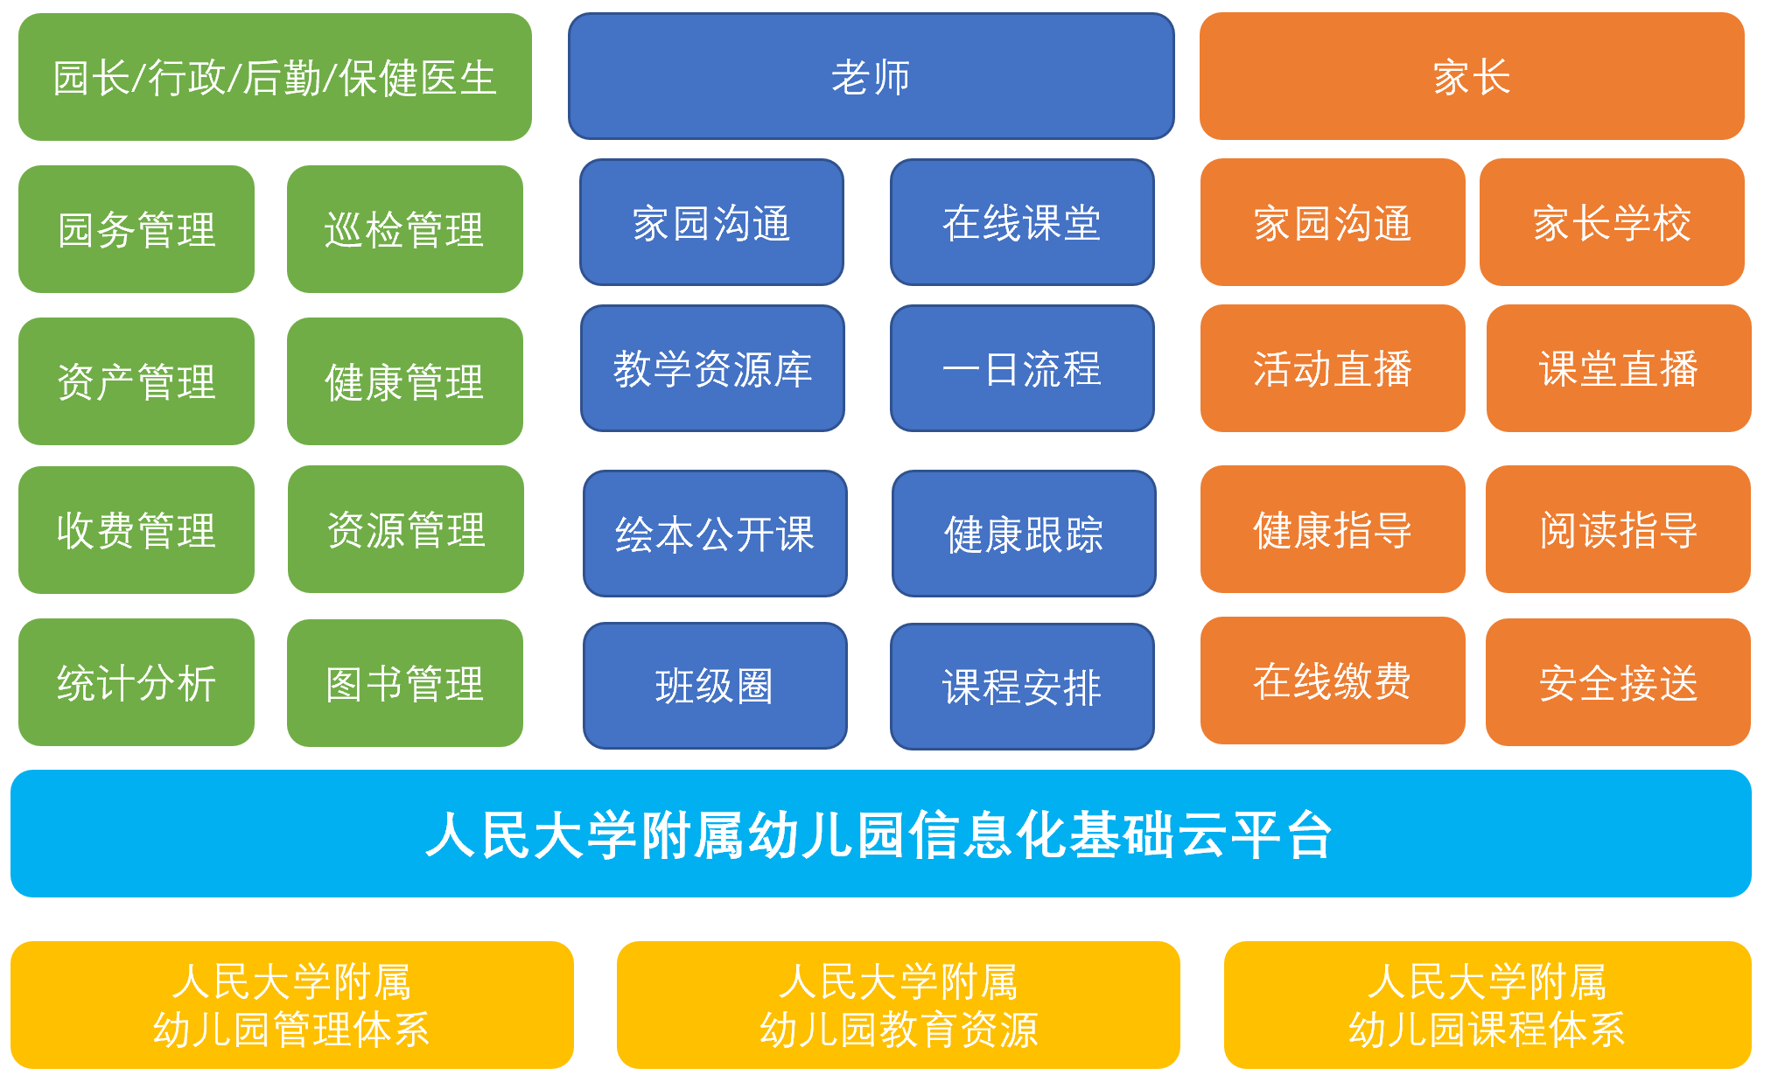

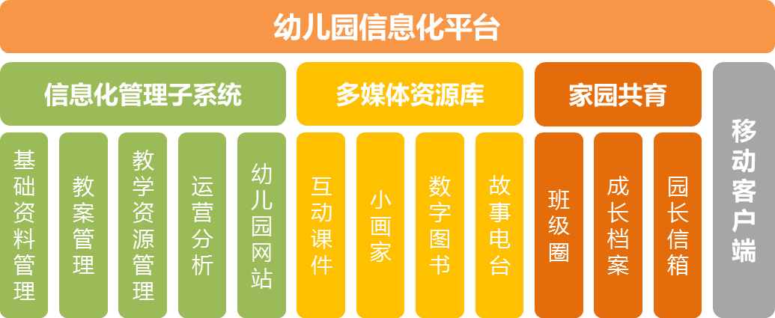

平台很好的实现了手机端和PC端的无缝对接，能够满足幼儿园的业务整体需求和效率提升要求

附：平台各功能模块简要说明

1. 幼儿园信息化基础平台功能说明
2. 安全接送与视频监控系统功能说明
3. 健康管理系统功能说明
4. 安全巡检管理系统功能说明
5. 资产物品管理系统功能说明
6. 课件资源管理系统功能说明